Regulación de la capacidad de trabajo en las pequeñas empresas y microempresas mediante herramientas multimedia

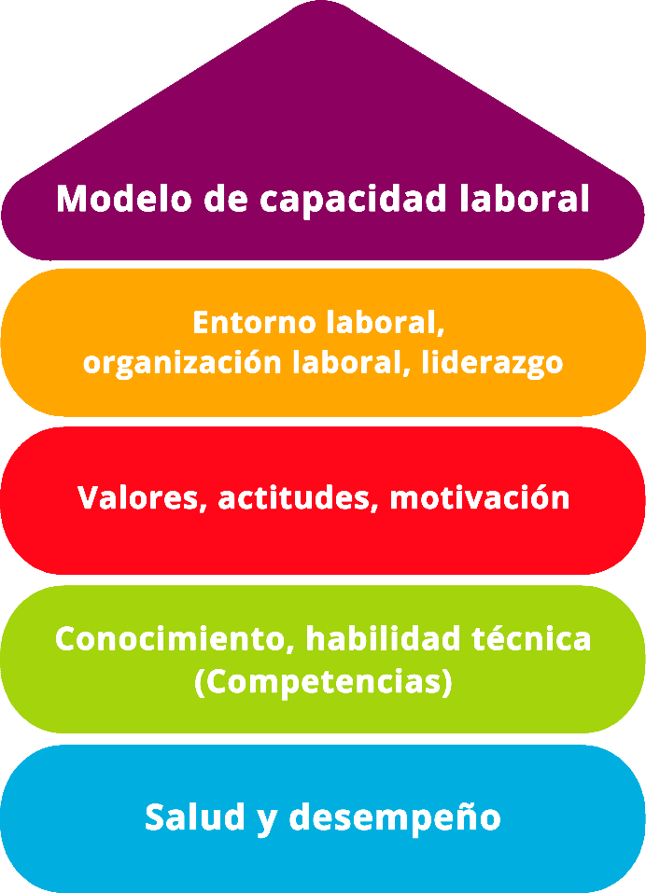

Herramienta 8

Garantizar el éxito del aprendizaje – Aplicar los nuevos conocimientos en la vida laboral cotidiana

Descripción de la herramienta
La formación continua es importante para mantener al día a los empleados y a los directivos y para desarrollar sus capacidades. Especialmente en los seminarios y talleres, es necesario preparar bien la visita al seminario y transferir y aplicar lo aprendido al trabajo diario. Toda la empresa o ciertos departamentos y sus empleados pueden beneficiarse si uno de los empleados aprende algo nuevo.

Grupo objetivo
- Ejecutivos, propietarios y directores generales
- Empleados

Beneficio de la herramienta
Mediante el uso de la herramienta disponible, se ayuda a los empleados a poner en práctica lo que han aprendido en las medidas de formación continua en el trabajo. Mediante el reconocimiento y el apoyo a la puesta en práctica de lo aprendido, los empleados se sienten motivados para obtener el mayor beneficio posible de las medidas de formación continua.
La herramienta ayuda a:
- Elegir la formación adecuada
- Mantener un debate preparatorio estructurado con los empleados sobre los objetivos y contenidos de la formación
- Definir concretamente las condiciones marco (costes, comunicación, interrupciones, etc.)
Tener una charla de retroalimentación después de completar el curso (qué se aprendió, cómo se impartieron los conocimientos, críticas, etc.)

Duración
Tómate al menos 30 minutos para seleccionar una medida de formación adecuada (lista de comprobación 1: selección de una medida de formación continua).

En una entrevista preparatoria, puedes realizar todas las conversaciones preliminares necesarias junto con los empleados en unos 20 minutos (lista de comprobación 2: entrevista preparatoria para la participación en una medida de formación continua).

Tras completar la formación, tómate al menos unos 20 minutos para intercambiar información sobre los resultados y anotar los puntos esenciales (lista de comprobación 3: entrevista tras participar en una medida de formación continua).

Finalmente, hay que completar el plan de acción para garantizar un éxito sostenible (lista de comprobación 4: plan de acción, 20 minutos)

Cómo utilizar la herramienta
La herramienta: “Garantizar el éxito del aprendizaje” se utiliza antes y después de las medidas de formación continua en la empresa (por ejemplo, seminario externo, formación interna, coaching individual, formación en el puesto de trabajo, etc.).

La herramienta consiste en 4 listas de comprobación:
- Lista 1: Selección de una medida de formación continua
- Lista 2: Entrevista preparatoria para la participación en una medida de formación continua
- Lista 3: Entrevista de retroalimentación tras la participación en una medida de formación continua
- Lista 4: Plan de acción

La herramienta ayuda a:
- Elegir la formación adecuada
- Mantener un debate preparatorio estructurado con los empleados sobre los objetivos y contenidos de la formación
- Definir concretamente las condiciones marco (costes, comunicación, interrupciones, etc.)
Tener una charla de retroalimentación después de completar el curso (qué se aprendió, cómo se impartieron los conocimientos, críticas, etc.)

Introducción

Factores de éxito para la preparación y el seguimiento de la formación
- Para seleccionar una medida de formación adecuada, primero hay que preguntarse por el objetivo de la medida (Lista 1: Selección de una medida de formación continua).

- Infómate sobre el contenido y los métodos en una fase temprana antes de participar en un curso de formación.

- Al seleccionar las medidad, considerar qué métodos se utilizan.

- Realiza una entrevista preliminar con los trabajadores involucrados (véase Lista 2: Entrevista preparatoria para la participación en una medida de formación continua).

- Garantiza que los empleados se liberen de las actividades cotidianas durante la medida de formación y no sean molestados.

- Realiza una entrevista con los empleados que han participado en la medida de formación (véase Lista 3: Entrevista tras participar en una medida de formación continua).

- Después de la medida, el empleado debe informar sobre la medida de formación a sus compañeros y/o a la dirección.

Lista 1:
Selección de una medida de formación continua
- ¿Qué objetivos (corporativos) se pretenden alcanzar al visitar esta medida?
- ¿Cuál es el contenido de la medida de formación?
- ¿Qué métodos se utilizan para transmitir el contenido?
☐ | El aprendizaje orientado al lugar de trabajo o la formación para “aprender en el trabajo” es posible.
☐ | Se utiliza una oferta de seminario externa.
☐ | Durante la medida, se ofrecen oportunidades de ejercicio.
☐ | Durante la medida, se discuten opciones concretas de aplicación en el lugar de trabajo.
☐ | Varios, concretamente:

Lista 2:
Entrevista preparatoria para la participación en una medida de formación continua
Considera para qué empleados es relevante esta medida y concierta una cita con ellos para una entrevista preparatoria. Si varias personas participan en la medida, también se puede celebrar un debate de grupo.
- ¿Qué objetivos debe alcanzar el participante?
- ¿Qué objetivos debe alcanzar la empresa?
- ¿Coinciden los objetivos?
☐ Sí
☐ No, existen las siguientes desviaciones:

- ¿Se informa al trabajador sobre el contenido y los métodos de la medida de formación?
☐ Sí
☐ No, falta la siguiente información:

- Aclaración de las condiciones marco:
¿Quién se hace cargo del suplente?
¿Quién se hace cargo de qué trabajo?
¿Quién paga la formación?
¿Existe un reglamento sobre las horas extraordinarias?
¿Se permiten interrupciones durante la medida?
¿Saben los compañeros que el empleado está participando en un seminario?
¿Qué hacer a la vuelta (por ejemplo, informe, presentación a los compañeros, reunión de implementación conjunta)?
Concierta una entrevista a la vuelta del seminario.

Lista 3:
Entrevista tras participar en una medida de formación continua
- ¿Qué se ha aprendido?
- ¿Correspondió el contenido y las formas de aprendizaje a lo que se había acordado previamente?
- ¿Hay puntos criticables? En caso afirmativo, ¿cuáles?
- ¿Deben asistir también a esta medida otros empleados?
- ¿Debe reincorporarse el formador?
- ¿Cuáles fueron los resultados más importantes?
- ¿Qué preguntas han quedado sin respuesta o han surgido recientemente?
- ¿Cómo se informa a los demás empleados del contenido del seminario?
- ¿Qué debería implementarse e introducirse en la empresa? ¿Cómo puede hacerse? ¿Qué apoyo se espera de los superiores o compañeros?

 | Lista 4: Plan de acción
¿Qué?
(¿Qué acción se está llevando a cabo?)
¿Para qué?
(Especificación adicional de la medida y definición de los objetivos)
¿Quién es responsable?

¿Quién lo apoya?

¿En qué plazo se aplicará la medida?

¿Cuáles son los costes de la realización?
Observaciones

Fuente: La herramienta se desarrolló dentro del proyecto "AKKU". Este proyecto fue financiado por el Ministerio Federal de Trabajo y Asuntos Sociales (BMAS) como parte de la iniciativa Neue Qualität der Arbeit (INQA) y contó con el apoyo profesional del Instituto Federal de Seguridad y Salud en el Trabajo (BAuA) de Berlín. Los principales socios del proyecto fueron: ZWH Düsseldorf, IST Wuppertal, d-ialogo Wuppertal, IAW (Instituto de RWTH Aachen).

